6 bộ phận trên cơ thể người dễ bị ung thư nhất

Theo các chuyên gia thì ung thư có thể “ghé thăm” ở bất kỳ ai trong chúng ta.
1. Phổi
Đây là cơ quan thuộc hệ thống đường hô hấp, dễ bị tổn thương nhất. Phổi chịu tác động lớn của môi trường sống, và các hoạt động sinh hoạt hàng ngày của bạn.
Ung thư phổi là căn bệnh thường gặp nhất, đặc biệt là nam giới. Theo thông kê thì có tới 90% bệnh nhân mắc ung thư phổi có liên quan đến thuốc lá.
Ngoài thuốc lá thì tác động của môi trường sống cũng là một nguyên nhân lớn khiến bạn mắc ung thư phổi. Khói bụi, ô nhiễm môi trường, hóa chất độc hại cũng có tác động lớn đến phổi của bạn.
Do đó, hãy sử dụng đồ bảo hộ khi tiếp xúc với môi trường khói bụi, không hút thuốc lá, tránh xa khu vực có khói thuốc để bảo vệ phổi của bạn.
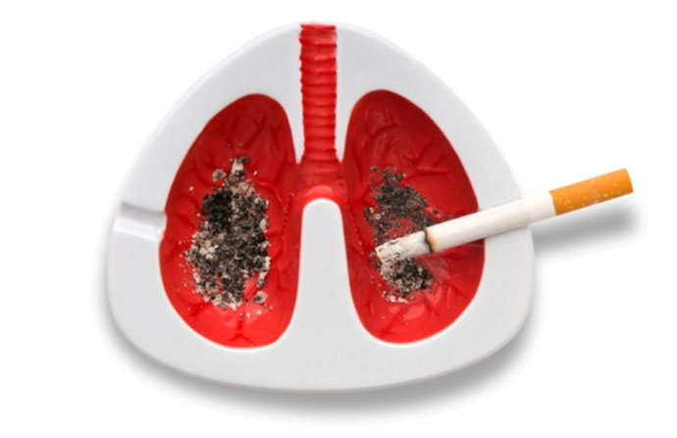
2. Gan
Đây là bộ phận thứ hai trong cơ thể người thường dễ mắc ung thư nhất. Ung thư gan được nằm trong top 8 căn bệnh ung thư thường gặp nhất trên toàn thế giới.
Ung thư gan là căn bệnh sớm có rất nhiều yếu tố có thể phát sinh như giới tính, tuổi tác, di truyền. Thông thường tỷ lệ nam giới mắc bệnh nhiều hơn nữa giới.
Sở dĩ nam giới mắc ung thư gan nhiều hơn nữ giới là do chế độ ăn uống đặc thù nam giới sử dụng rượu bia nhiều hơn nữ giới gấp nhiều lần.
Theo đó là thói quen “ăn nhậu” tiêu thụ nhiều thực phẩm dầu mỡ, món ăn nướng, chiên rán nhiều. Đây là điều kiện thuận lợi cho ung thư gan phát triển qua đường ăn uống.
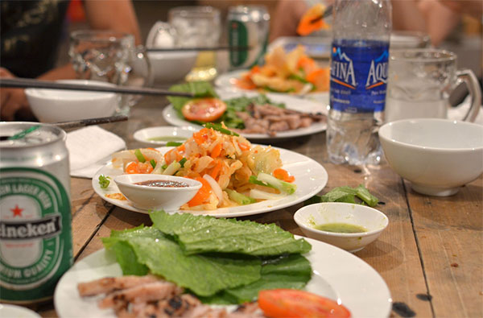
3. Vú
Ung thư vú là căn bệnh thường gặp nhất ử phái nữ. Tuy nhiên, nam giới cũng không phải là ngoại lệ.
Sử dụng nhiều chất béo, căng thẳng, thức khuya nhiều, ăn nhiều thực phẩm có hàm lượng calo cao, sinh con muộn, không sinh con,..là các yếu tố làm gia tăng ung thư vú mà bạn cần chú ý để hạn chế và loại bỏ.
4. Dạ dày
Làm nhiệm vụ phân giải, tiêu hóa thức ăn. Các thực phẩm có tác dụng trực tiếp đến dạ dày. Do đó, yếu tố ăn uống là nguyên nhân chính dẫn tới căn bệnh ung thư dạ dày.
Thực phẩm hun khói, mặn, thực phẩm ướp muối, nhiều dầu mỡ, thực phẩm chế biến sẵn, đồ hộp, đồ ăn chua, cay, ăn đồ ăn quá nóng,..
Ngoài ra các loại thức uống rượu bia, nước có gas,…cũng là những thực phẩm không có tác động xấu đến dạ dày, nếu thường xuyên ăn và ăn với số lượng lớn sẽ làm tăng nguy cơ mắc ung thư dạ dày cho bạn.
5. Thực quản, vòm họng, lưỡi
Là căn bệnh đang có xu hướng gia tăng, đặc biệt là ở nam giới. Có rất nhiều yếu tố có thể dẫn tới ung thư thực quản, vòm họng tiêu biểu như: Hút thuốc lá, rượu bia là 2 yếu tố quan trọng nhất.
Ngoài ra còn có những yếu tố như tuổi tác, chế độ ăn uống, vệ sinh khoang miệng không tốt, mắc một số bệnh về khoang miệng, nhất là những người đã từng bị nhiễm virus HPV thì nguy cơ mắc ung thư vòm họng và ung thư lưỡi là rất cao.
6. Tuyến tụy
Theo thống kê của Viện Ung thư Quốc trong năm 2010 đã phát hiện trên 80.000 ca nhiễm bệnh. Trong đó có 43.000ca mắc ung thư tuyến tụy mới và gần 37.000 người đã không qua khỏi.
Những bênh nhân mắc ung thư tuyến tụy trong độ tuổi 55-64 chiếm khoảng 20%. Điều này chứng tỏ rằng tuổi tác cũng là một yếu tố cao có thể gây ra ung thư tuyến tụy.
Ung thư tuyến tụy chủ yếu gặp ở nam giới, đặc biệt là những người có thói quen sử dụng rượu bia và thuốc lá có nguy cơ mắc bệnh cao hơn 2-3 lần những người khác.
Bên cạnh đó, bệnh nhân mắc bệnh tiểu đường cũng nằm trong danh sách những đối tượng dễ mắc ung thư tuyến tụy.
7. Phòng tránh ung thư thế nào?
Để cơ thể khỏe mạnh, không tổn hại đến cơ cơ quan trong cơ thể và tạo điều kiện cho ung thư phát triển bạn nên có chế độ ăn uống, sinh hoạt lành mạnh.
Chế độ ăn uống:
- Không nên ăn nhiều thực phẩm cay nóng, chứa chất kích thích,…
- Hạn chế các thực phẩm nhiều dầu mỡ, chất béo, thực phẩm hun khói, chiên rán, nướng, các loại gỏi,…
- Không hút thuốc lá, uống rượu bia,..
- Tăng cường ăn rau xanh, hoa quả, bổ sung vitamin, các thực phẩm có tác dụng phòng chống ung thư,…
- Thường xuyên giải độc, thanh lọc cơ thể.
Chế độ sinh hoạt:
- Làm việc, học tập có kế hoạch; nghỉ ngơi hợp lý.
- Thường xuyên tập thể dục thể thao.
- Tránh căng thẳng, stress,..
- Không thức quá khuya, làm việc trong môi trường lành mạnh.
- Tránh xa môi trường ô nhiễm, khói bụi.
- Sử dụng vật dụng bảo hộ khi tiếp xúc với hóa chất, môi trường khói bụi,…

